







LECHUZA-Pressestelle

pr@lechuza.com

[www.lechuza.com](http://www.lechuza.com/)

**So bleiben Zimmerpflanzen „g’sund“ – Vier Experten-Tipps für die richtige Pflanzenpflege**

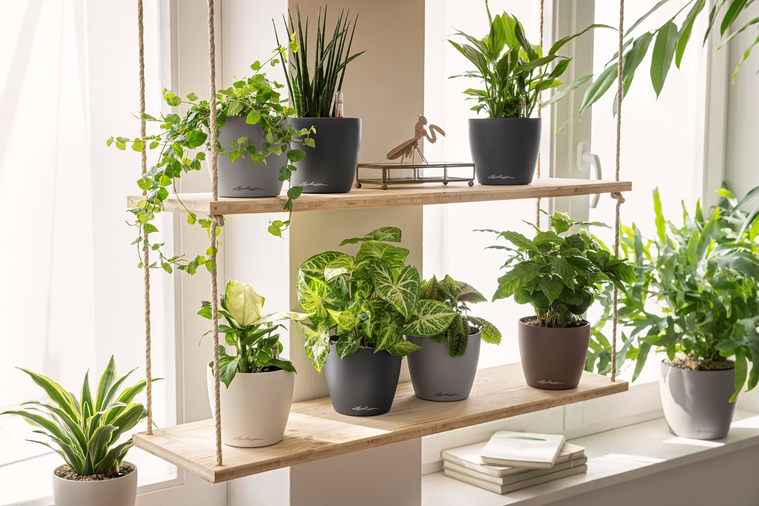

Zirndorf, 14. Januar 2024 - Für ein gemütliches Zuhause sind Zimmerpflanzen unverzichtbar, denn eines steht fest: Grün macht glücklich! Egal ob Klassiker wie Einblatt und Efeutute oder Trendpflanzen wie Monstera oder Pilea – Ziel eines jeden Pflanzenfreundes sind schöne und gesunde Pflanzen, die möglichst lange Freude bereiten.

Damit das gelingt hat Lechuza-Pflanzenexpertin Anita Dittmeier vier wertvolle Tipps zusammengestellt: „Bei Zimmerpflanzen sind vor allem der richtige Standort und eine gleichmäßige Bewässerung angepasst an die Bedürfnisse der Pflanzen wichtig. An der Größe und Beschaffenheit der Blätter kann häufig schon erkannt werden, wie oft die Pflanze gegossen werden muss“, erklärt Anita Dittmeier. Mit dem einfachen Merkwort **„G‘SUND“** kann man sich leicht erinnern auf was es ankommt: (richtiges) **G**ießen, (passender) **S**tandort, (regelmäßiges) **U**mtopfen und **n**ährstoffreiches **D**üngen.





1. **Gießen, aber richtig**

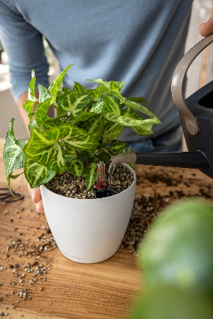

„Eines der häufigsten Probleme bei der Pflanzenpflege ist übermäßiges Gießen“, weiß Anita Dittmeier von Lechuza, „wenn die Wurzeln der Pflanzen über einen längeren Zeitraum im Wasser stehen, entsteht schnell Staunässe, die dazu führen kann, dass die Wurzeln faulen“. Um das zu vermeiden, sollte zwischen dem regelmäßigen Gießen mit kalkarmem Wasser immer auch eine Trockenphase eingehalten werden. Bei Zimmerpflanzen mit mittlerem Wasserbedarf wie zum Beispiel bei der Dieffenbachia (Bild) ist Gießen in etwa einmal pro Woche ausreichend. Pauschal lässt sich sagen, dass dicke Blätter Wasser besser speichern können als zarte Blätter.

Ein weiterer Geheim-Tipp: Gefäße mit Wasserstandsanzeiger helfen dabei effektiv den Überblick über die vorhandene Wassermenge im integrierten Reservoir zu behalten. So werden die Wurzeln gleichmäßig mit Feuchtigkeit versorgt und schädliche Staunässe im Gefäßboden vermieden.

1. **Standort – passend soll es sein**

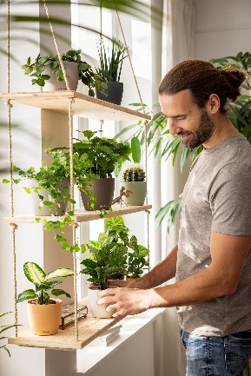

Neben der richtigen Wassermenge ist auch der passende Standort für eine erfolgreiche Pflanzenpflege relevant, weiß Expertin Anita Dittmeier: „Bei der Platzierung der Pflanzen zuhause sollte vorab geprüft werden, welche Faktoren für den richtigen Platz wichtig sind“. Viele Zimmerpflanzen freuen sich über ausreichend Licht und fühlen sich auf der Fensterbank sehr wohl. Doch nicht alle Grünpflanzen vertragen direkte Sonneneinstrahlung, was insbesondere in den Sommermonaten zu beachten ist. Auch auf Zugluft und starke Temperaturschwankungen reagieren viele Pflanzen empfindlich. „Das mag kompliziert klingen, aber mit einem Platz in der Nähe eines Fensters liegt man in der Regel ganz richtig“, sagt die erfahrene Lechuza-Expertin. Im Internet lassen sich zudem zu allen Pflanzen die entsprechenden Bedürfnisse herausfinden, so dass die richtige Platzsuche in der Wohnung zum Kinderspiel wird.

1. **Umtopfen in aller Regelmäßigkeit**

Um das Wachstum der Pflanzen zusätzlich zu fördern, sollten sie bei Bedarf alle zwei bis drei Jahre umgetopft werden. „Dafür eignet sich die Zeit nach der Winterruhe im Februar oder März bestens, da bei steigenden Temperaturen und zunehmenden Sonnenstunden das Wachstum neu angekurbelt wird“, erklärt Anita Dittmeier und gibt gleich noch einen Extra-Tipp mit: So muss es nicht immer handelsübliche Blumenerde sein, wie die Pflanzenexpertin betont. Eine gute Alternative seien demnach mineralische Pflanzsubstrate wie zum Beispiel Pon oder Basicpon von Lechuza. Diese sind aufgrund ihrer mineralischen Basis wie Bims, Zeolith oder Lava-Gesteine strukturstabil und können sich im Vergleich zu Erde nicht verdichten oder verklumpen. Ein weiterer Vorteil: Substrate bieten keine Angriffsfläche für Pilze oder Schädlinge wie Trauermücken und sind dementsprechend auch für Allergiker:innen geeignet.



LECHUZA-Pressestelle

pr@lechuza.com

[www.lechuza.com](http://www.lechuza.com/)



LECHUZA-Pressestelle

pr@lechuza.com

[www.lechuza.com](http://www.lechuza.com/)





1. **Nährstoffreiches Düngen**

Da Pflanzen die begrenzten Nährstoffe aus der Erde im Topf ziehen, ist es bei Zimmerpflanzen wichtig, regelmäßig zu düngen. Hochwertig zusammengesetzte Langzeit- und Flüssigdünger gehen beispielsweise auf die individuellen Bedürfnisse verschiedenster Pflanzenarten ein und liefern ihnen die Nährstoffe, die sie benötigen. Während beispielsweise ein Flüssigdünger wie Perfect Leaf Fluid von Lechuza die Pflanzen bei jedem Gießen mit der richtigen Menge an Nährstoffen versorgt, verbleibt ein entsprechender Langzeitdünger im Wasserreservoir und entfaltet so über einen längeren Zeitraum hinweg seine Wirkung.

Selbst wenn man also keinen grünen Daumen hat, gelingt es mit diesen einfachen Tipps, sich zuhause ein kleines Pflanzen-Paradies zu schaffen, das wenig Arbeit macht, aber das Raumklima verbessert und für gute Laune sorgt. „Außerdem hat man lange etwas von seinen Pflanzen und sie bleiben rundum g’sund“, sagt Anita Dittmeier.



LECHUZA-Pressestelle

pr@lechuza.com

[www.lechuza.com](http://www.lechuza.com/)